Η Επιτροπή Ισότητας των Φύλων και Καταπολέμησης των Διακρίσεων στη Σχολή Επιστήμης Φυσικής Αγωγής και Αθλητισμού του ΕΚΠΑ
Η Επιτροπή Ισότητας των Φύλων (ΕΙΦ) πραγματοποίησε ενημερωτική συνάντηση-συζήτηση με τους φοιτητές, τις φοιτήτριες και τα μέλη ΔΕΠ της Σχολής Επιστήμης Φυσικής Αγωγής και Αθλητισμού (ΣΕΦΑΑ), την Πέμπτη 24/11/2022 με θέμα "Το έργο και ο ρόλος της Επιτροπής Ισότητας των Φύλων (ΕΙΦ) του ΕΚΠΑ (eif@uoa.gr). https://www.uoa.gr/to_panepistimio/apostoli_politikes_kai_dimosieymata/politiki_isotitas_fylon/
Από το 2020 λειτουργεί στο ΕΚΠΑ Επιτροπή Ισότητας των Φύλων (ΕΙΦ), η οποία έχει εκπονήσει Σχέδιο Δράσης για την Έμφυλη Ισότητα (ΣΔΕΙ) 2022-2026, το οποίο εγκρίθηκε από τη Σύγκλητο στις 27/1/2022 και περιλαμβάνει δράσεις με βασικούς άξονες προτεραιότητας, όπως αυτοί ορίζονται από το Horizon 2022-2027. Η Πρόεδρος της ΕΙΦ Μαίρη Λεοντσίνι, Καθηγήτρια Τμήματος Εκπαίδευσης & Αγωγής στην Προσχολική Ηλικία, παρουσίασε το ΣΔΕΙ, απάντησε στις ερωτήσεις των φοιτητών και των φοιτητριών και ακολούθησε συζήτηση και διάλογος.
Η Πρόεδρος της ΕΙΦ Μαίρη Λεοντσίνι στο Μεγάλο Αμφιθέατρο της ΣΕΦΑΑ
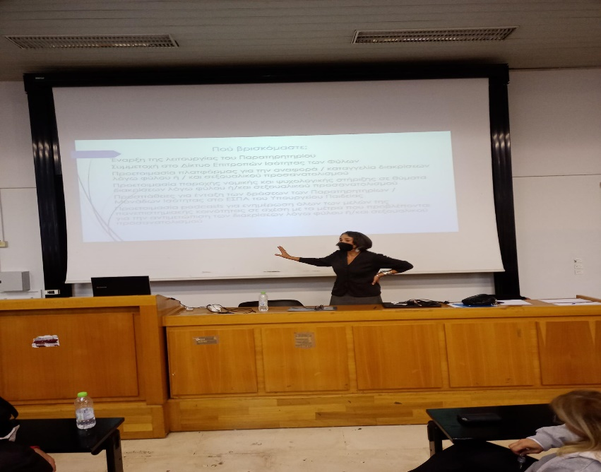
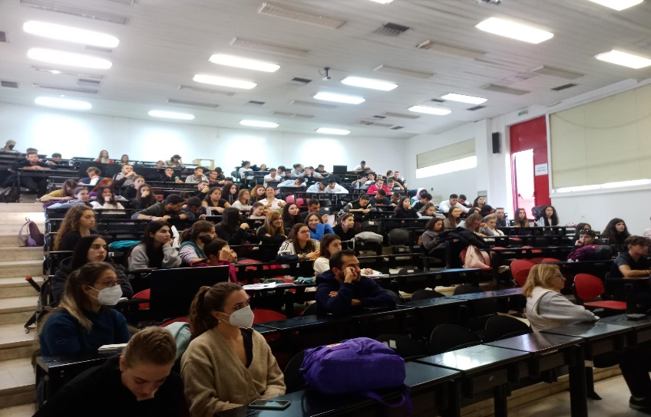

Ερωτήσεις-συζήτηση
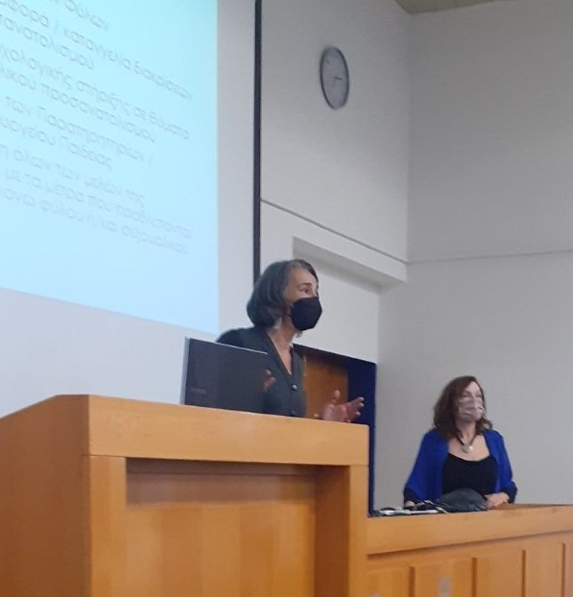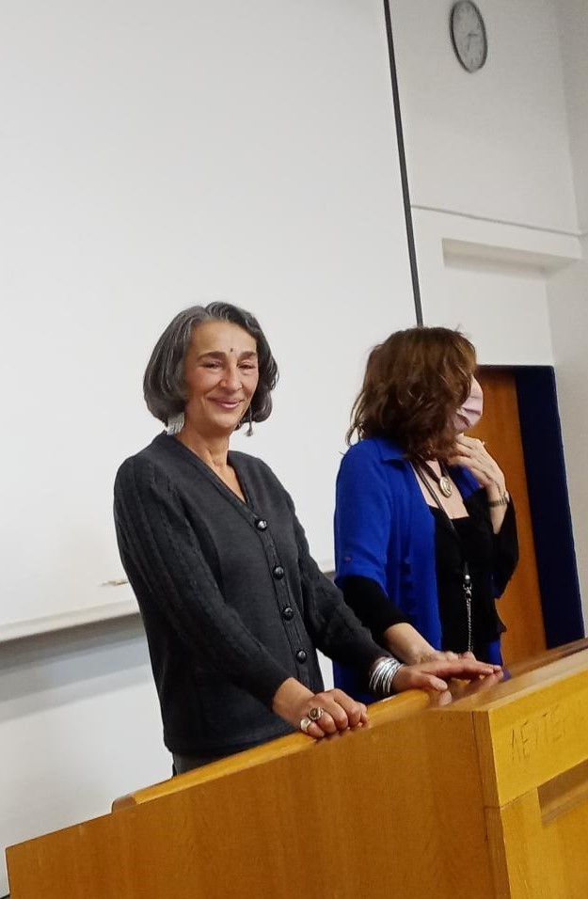
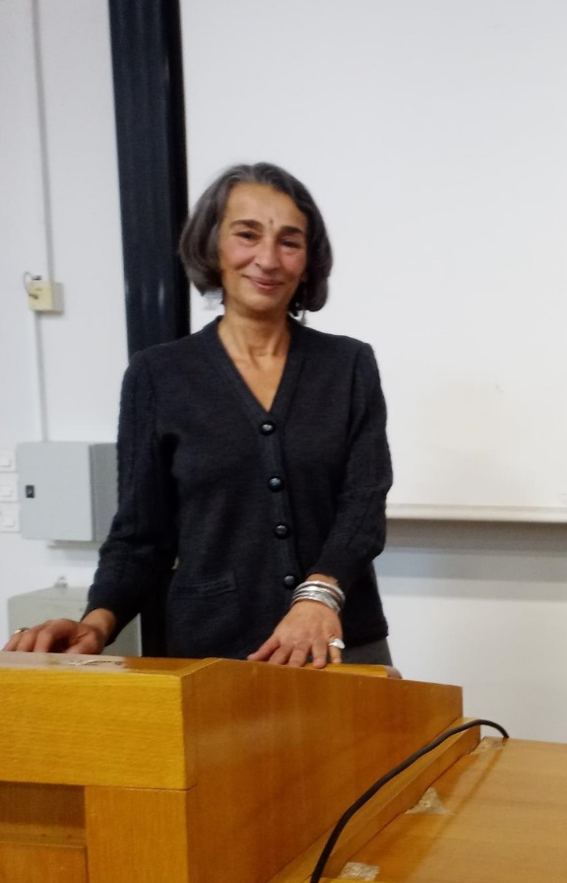
Η Πρόεδρος της ΕΙΦ Μαίρη Λεοντσίνι

